5. Karrieremanagement
Trainerin: Dr. Ulrike Ley, coaching & seminare Berlin

Do. 11.04.2024, 9 - 17 Uhr
Ort: Tagungszentrum Sternwarte, Seminarraum 1, Geismar Landstr. 11
Anmeldung bis zum 15.02.24, max. 12 TN

Karriere: Planung und Strategien

Wie sollen mein Leben und meine Karriere aussehen? Welches Potenzial bringe ich mit? Für welches Arbeitsfeld ist dieses gut geeignet? Welche Ressourcen bringe ich mit, welche fehlen mir noch? Welche Karrierestrategien sind erfolgreich? Wie sieht eigentlich mein Netzwerk aus? Was bedeuten Kinder für die Karriere? Für Frauen (für Männer), für die jeweilige berufliche und persönliche Situation? Wie definiere ich Erfolg? Ist Scheitern erlaubt?
Alles Fragen, die nicht nur zu Beginn der beruflichen Laufbahn wichtig sind - Ihre Antworten entwickeln Sie in diesem Workshop.

- Individuelle Karriereplanung (Arbeitsfelder, Strategien, Risiken)
- Karriereunterstützung (Networking und Seilschaften)
- Reflexion und Entwicklung individueller Lebensentwürfe (Bedeutung von Erfolg, Work-Life-Balance, Partnerschaft und Kindern)

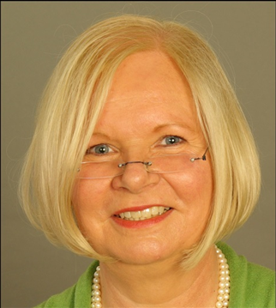 Dr. Ulrike Ley ist Sozialwissenschaftlerin und hat sich schon während ihrer wissenschaftlichen Tätigkeit mit dem Thema „Frauen in Führungspositionen“ beschäftigt. Sie war selbst Führungskraft in der Wirtschaft und dort auch als Frauenbeauftragte tätig. Heute arbeitet sie im eigenen Unternehmen als Coach. Sie ist Autorin mehrerer Karrierebücher; gemeinsam mit Gabriele Kaczmarczyk hat sie das „Führungshandbuch für Ärztinnen“ geschrieben.
www.dr-ulrike-ley.de

